МИНИСТЕРСТВО ОБРАЗОВАНИЯ И НАУКИ  КРАСНОДАРСКОГО КРАЯ  Государственное бюджетное образовательное учреждение дополнительного образования детей «Центр дополнительного  образования для детей»  350000 г. Краснодар, ул. Красная, 76  тел.259-84-01  E-mail:cdodd@mail.ru |  | Муниципальный этап всероссийской олимпиады школьников по географии  2013-2014 учебный год  7 класс, ответы  Составители: Председатель ПМК канд. геогр. наук, доцент КубГУ Филобок А.А., канд. геогр. наук, доцент КубГУ Бекух З.А.

№ | Правильный ответ | Баллы
Задание 1 | Земля сплюснута у полюсов (2 б), а это значит, что длина градусов меридиана должна постепенно возрастать от экватора к полюсам (2 б) и, следовательно, расстояние в 45 градусов от экватора до Краснодара меньше расстояния в 45 градусов от Краснодара до северного полюса (4 б). Длина градуса меридиана на широтах от 1 до 10 градусов составляет в среднем 110,6 км (1 б), а на широтах 80-90 градусов – уже 111,6 км (1 б), то есть больше на целый километр . | 10 баллов: если указана сплюснутость у полюсов 2 балла, указано возрастание длины градуса меридиана от экватора к полюсам 2 балла, названы числовые значения по 1 баллу, дан верный ответ без объяснений 4 балла
Задание 2 | 1-устье; 2- левый приток первого порядка; 3- исток; 4 Правый приток первого порядка; 5- водораздел; 6- бассейн реки | 12 баллов (по 2 за каждый правильный ответ)
Задание 3 | Россия простирается с запада на восток на 171 градус (4 б). В то время, как на мысе Дежнева полночь, на западных границах светит яркое солнце (4 б). | 8 баллов (4 балла если указана Россия, 4 балла за объяснение)
Задание 4 | Да, за полярным кругом (5 б). Но разумеется не всегда, а только летом северного полушария, когда солнце не заходит за горизонт (5 б). | 10 баллов (5 баллов если указан полярный круг, 5 баллов за объяснение)
Задание 5 | гномон, астролябия, секстан, поперечный жезл | 10 баллов (по 2,5 балла за каждый правильный ответ)

ТЕСТЫ
№ вопроса | Ответ | Балл
1 | 4 | 1
2 | 4 | 1
3 | 3 | 1
4 | 4 | 1
5 | 3 | 1
6 | 3 | 1
7 | 2 | 1
8 | 1 | 1
9 | 3 | 1
10 | 3 | 1
11 | 1 б, е, з; 2 в, д, и, к | 1 (по 0,1 за каждый правильный ответ + 0,3 за полное совпадение ответов)
12 | 2), 4), 5), 7), 8), 10), 11) | 1 (по 0,1 за каждый правильный ответ + 0,3 за полное совпадение ответов)
13 | 4 | 1
14 | 1 | 1
15 | 1 | 1
16 | в | 1
17 | в | 1
18 | Б, г | 1 балл (по 0,5 за каждый правильный ответ)
19 | г | 1
20 | б | 1
21 | В, г | 1 балл (по 0,5 за каждый правильный ответ)
22 | в | 1
23 | в | 1
24 | 1-Г, 2-А, 3-В, 4-Б, 5-Д | 1 балл (по 0,2 за каждый правильный ответ)
25 | г | 1
26 | в | 1
27 | б | 1
28 | 2 | 1
29 | б | 1
30 | В | 1

Практический раунд
1. Карта глубин озера в изобатах (5 б)
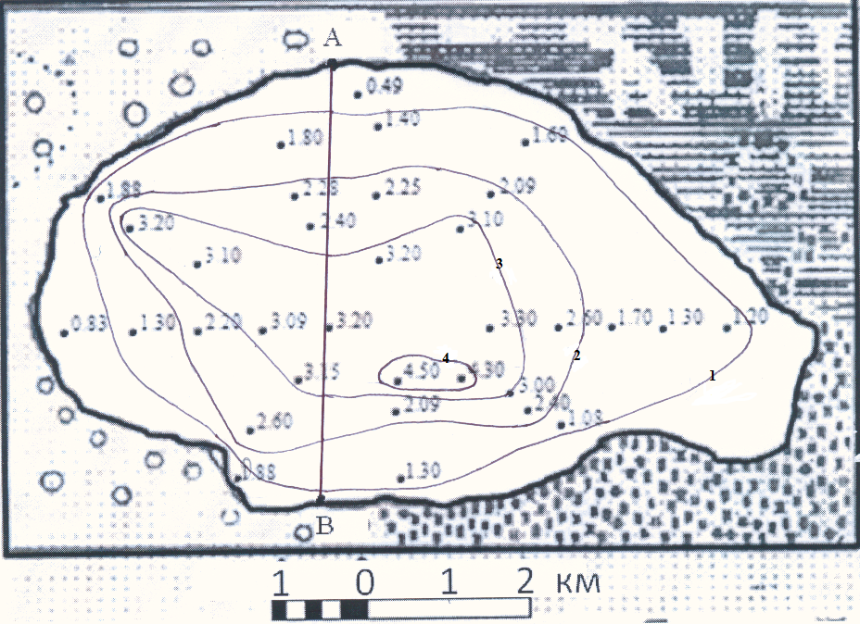
2. Профиль озера по линии А – В (5 б)
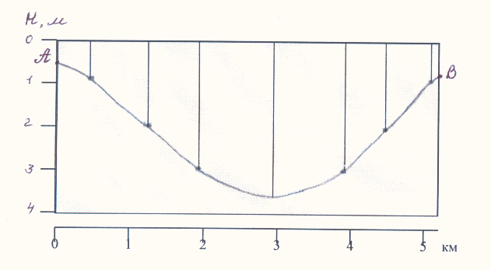
3. Площадь определяется путем разбивки контура озера на правильные геометрические фигуры (например, квадраты) и суммирования их площадей. Площадь озера 34,5 км2. допускается ответ 33,5 – 35,5 км2. (5 б)
4. Наибольшая длина озера это расстояние между самыми отдаленными друг от друга точками береговой линии. Ответ: 9,2 км. Допускается ответ 9-9,5 км. (5 б)
Задания: 50 баллов
ТЕСТЫ: 30 баллов
Практический раунд 20 баллов
Всего: 100 баллов

